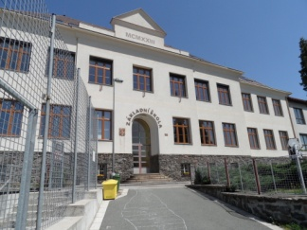**Plán činností na měsíc únor 2025**

**Služba měsíce** : 7.třída, TU p. uč. Páchnik

**Povinnosti služby:** technická pomoc při kulturních akcích

**7.2. Den POTMĚ – projekt Hrdá škola“ (všichni)**

**10.2. Provozní porada** – od 14:00 (všichni)

**10.2. – 3.3. School United** – otevření e – shopu (otevření e -shopu s výrobky a

logem školy)

**11.2. Prostor Pro** – 9. ročník

Čas: 8:00 – 10:40

**14.2. Valentýnská pošta**

**17. – 21.2. Lyžařský kurz v Olešnici v Orlických horách pro 7. ročník**

Zodpovídá: p. uč. Jirásková

**20.2. Prostor Pro – 3. a 4. ročník**

Čas: 3. ročník (8:00)

Čas: 4. ročník (10:00)

**24.2. Provozní porada** – od 14:00 (všichni)

**27.2. Svět kolem nás (Indonésie)** – 4. – 9. třída

Čas: 8:00 – 9:30

Zodpovídá: p. uč. Marková